**Operación de un oscilador**

El funcionamiento de un oscilador se divide generalmente en dos fases: el arranque y el funcionamiento en estado estacionario. Un oscilador debe arrancar por sí mismo sin ningún estímulo externo.

Cuando se aplica la alimentación por primera vez, los cambios de tensión en la red de polarización provocan cambios de tensión en la red de filtrado. Estos cambios de tensión excitan la frecuencia natural de la red de filtrado y comienza la acumulación de la señal. La señal desarrollada en la red de filtrado es pequeña. Positivo

La retroalimentación positiva y el exceso de ganancia en el amplificador aumenta la señal hasta que la no linealidad del amplificador limita la ganancia del bucle a la unidad. En este punto el oscilador entra en estado estacionario. El tiempo que transcurre desde el encendido hasta el funcionamiento en estado estacionario es el tiempo del oscilador.

El funcionamiento en estado estacionario del oscilador se rige por el amplificador y el circuito sintonizado del bloque de filtrado.

La ganancia del bucle se mantiene en la unidad debido a la no linealidad del del amplificador. La reactancia del circuito sintonizado se ajustará para cumplir con el requisito de fase de Barkhausen de 2 $π$ radianes. Durante el funcionamiento en estado estacionario, nos preocupa la potencia de salida y la carga del circuito sintonizado.

**Amplificador**

El circuito amplificador se implementa normalmente con un transistor de unión bipolar o de efecto de campo (JFET, MOSFET, etc.). Las características lineales del transistor determinan las condiciones de arranque del oscilador.

Las características no lineales determinan el punto de funcionamiento del oscilador.

**Circuitos Sintonizados**

El bloque de filtrado establece la frecuencia con la que el oscilador funcionará. Para ello se utiliza un circuito sintonizado LC (inductor y condensador) o un cristal. Inicialmente, veremos algunos circuitos osciladores básicos que utilizan un circuito sintonizado LC.

Más adelante veremos los fundamentos del cristal y cómo funcionan los osciladores de cristal.

La figura 3 muestra un resonador LC básico en serie que utiliza un inductor y un condensador. Este es un simple filtro pasa banda que en resonancia la reactancia capacitiva y la inductiva son iguales y se cancelan entre sí. Hay un desplazamiento de fase cero y sólo queda la resistencia real.

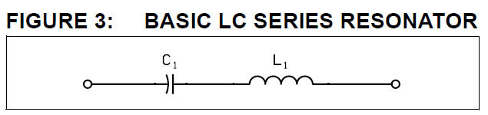

Dado que utilizamos un amplificador inversor, el bloque de filtrado debe proporcionar un desplazamiento de fase de p radianes (180 grados) para satisfacer el segundo criterio de Barkhausen. La figura 4 muestra un resonador LC en serie de cuatro elementos acoplados que proporciona un desplazamiento de fase y una red de acoplamiento.

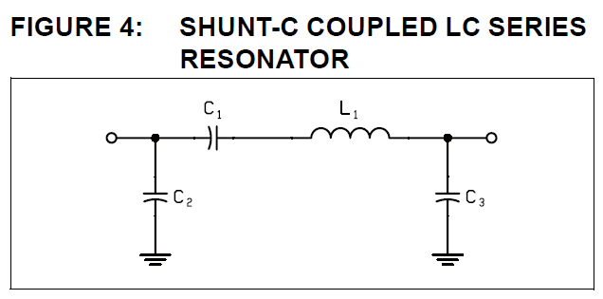

**Factor de Calidad**

Q (factor de calidad) es la relación entre la energía almacenada en un componente reactivo, como un condensador o un inductor, y la suma total de todas las pérdidas de energía. Un circuito ideal sintonizado construido con un inductor y un condensador almacenará energía intercambiando la corriente de un componente a otro. siguiente. En un circuito sintonizado real, la energía se pierde a través de resistencia real. La ecuación de un circuito sintonizado Q es reactancia dividida por la resistencia:

$$Q=\frac{X}{R}$$

Nos preocupa la Q del circuito porque define el ancho de banda con el que funcionará un circuito sintonizado. El ancho de banda se define como la dispersión de frecuencias entre las dos frecuencias en las que la amplitud de la corriente disminuye hasta 0,707 (1 dividido por la raíz cuadrada de 2) veces el valor máximo. Dado que la potencia consumida por la resistencia real, R, es proporcional al cuadrado de la corriente, la potencia en estos puntos es la mitad de la potencia máxima en la resonancia [2]. Estos puntos se denominan puntos de media potencia (-3dB).

Para valores de Q de 10 o más, se puede calcular el ancho de banda:

$$BW=\frac{f}{Q}$$

Donde f es la frecuencia de resonancia de interés. En términos relativos, un circuito de alto Q tiene un ancho de banda mucho más estrecho que un circuito de bajo Q. Para el funcionamiento del oscilador, nos interesa el Q más alto que se puede obtener en el circuito sintonizado. Sin embargo, hay influencias externas que afectan al Q del circuito.

El Q de un circuito sintonizado se ve afectado por las cargas externas. Por lo tanto, diferenciamos entre Q sin carga y Q con carga. Q sin carga define un circuito que no está influenciado por una carga externa. Q cargado es un circuito influenciado por la carga.

Circuitos Osciladores

Existen ilimitadas combinaciones de circuitos que conforman osciladores. Muchos de ellos adoptan el nombre de sus inventores: Butler, Clapp, Colpitts, Hartley, Meacham, Miller, Seiler y Pierce, por nombrar algunos. Muchos de estos circuitos son derivados unos de otros. El lector de El lector no debe preocuparse por la nomenclatura de un oscilador nomenclatura de un oscilador en particular, sino que debe centrarse en los principios de funcionamiento [4]. Ningún circuito es universalmente adecuado para todas las aplicaciones [5]. La elección del circuito oscilador depende de los requisitos del dispositivo. Ahora vamos a añadir un circuito al diagrama de bloque del oscilador simplificado de la Figura 2. La Figura 5 muestra un circuito oscilador simplificado oscilador simplificado con sólo los componentes de RF, sin resistencias de polarización y sin conexión a tierra [3]. El amplificador inversor de amplificador inversor se implementa con un solo transistor. El mecanismo de retroalimentación depende de la de la referencia de tierra que se elija. De los numerosos tipos de osciladores tipos de osciladores, hay tres comunes: Pierce, Colpitts y Clapp. Cada uno consiste en el mismo circuito excepto que los puntos de tierra de RF están en diferentes lugares.

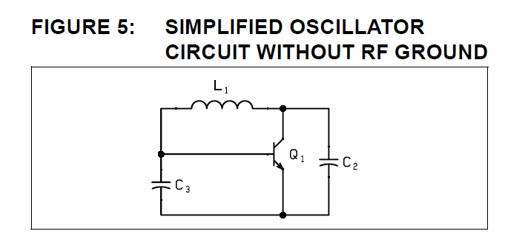

El tipo de oscilador que aparece en el microcontrolador PICmicro es el Pierce y el tipo implementado en el transmisor rfPIC12C509AG/509AF es el Colpitts.

**Oscilador Pierce**

El oscilador Pierce (Figura 6) es un circuito resonante en serie sintonizado en serie. Los condensadores C2 y C3 se utilizan para estabilizar la cantidad de retroalimentación para evitar la sobrecarga del amplificador de transistores.

El oscilador Pierce tiene muchas características deseables. Funcionará en una amplia gama de frecuencias y tiene muy buena estabilidad a corto plazo [6].

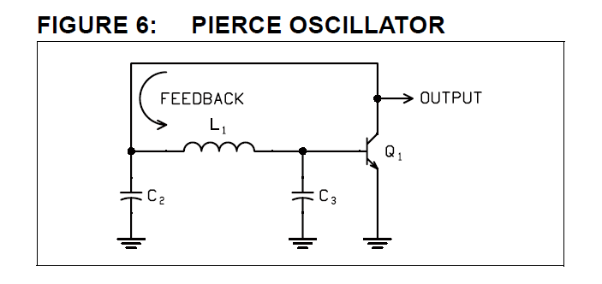

**Oscilador Colpitts**

El oscilador Colpitts (Figura 7) utiliza un circuito resonante paralelo sintonizado en paralelo. El amplificador es un seguidor de emisor. La retroalimentación se proporciona a través de un divisor de tensión divisor de tensión (C2 y C3). Los condensadores C2 y C3 forman un divisor de tensión capacitivo que acopla parte de la energía del emisor a la base.

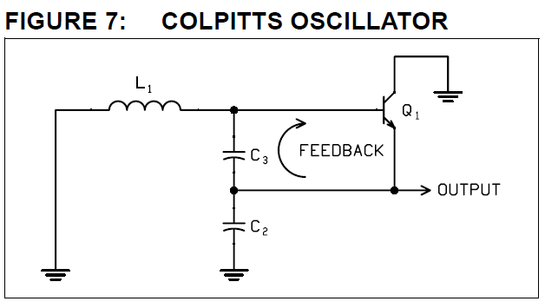

El oscilador Colpitts funciona de forma diferente al oscilador Pierce. La diferencia más importante está en la disposición de la polarización. Las resistencias de polarización de los transistores pueden aumentar la resistencia efectiva del circuito sintonizado (LC o cristal), reduciendo así su Q y disminuyendo la ganancia del bucle [5].

El circuito resonante paralelo formado por L1 en paralelo con C2 y C3 determina la frecuencia del oscilador.